Національний технічний університет України

«Київський політехнічний інститут імені Ігоря Сікорського»

Факультет інформатики та обчислювальної техніки

Кафедра автоматики та управління в технічних системах

**Лабораторна робота №14**

по дисципліні «Основи клієнтської розробки»

Тема: «JavaScript. Події. Обробники подій»

|  |  |
| --- | --- |
| Виконав:  студент групи ІА-94  ПІБ: Хотінь К.Ю.  Дата здачі: 10.12.2020  Захищено з балом _______ | Перевірила:  ст. вик. кафедри АУТС  Хмелюк М.С. |

Київ 2020

**Лабораторна робота №14**

1. **Тема:** «JavaScript. Події. Обробники подій»
2. **Завдання:**

Використовувати тему, обрану в 4 роботі.

1. Використати одну з подій миші. Написати фукцію-обробник. Призначити функцію-обробник події через атрибут і через властивість.
2. Використати метод addEventListener, приначити одній події різні обробники (написати функції-обробники).
3. Призначити обробником події об’єкт за допомогою addEventListener, застосувати метод handleEvent, вивести елемент, на якому спрацював обробник, використовуючи event.currentTarget
4. Видалити об’єкт, використовуючи removeEventListener
5. **Теоретичні матеріали:**

Події:

*click* - відбувається, коли клікнули на елемент лівою кнопкою миші (на

пристроях з сенсорними екранами воно відбувається при торканні). *mouseover / mouseout* - коли миша наводиться на / покидає елемент. *mousedown* - коли натиснули кнопку миші на елементі. *focus* - користувач фокусується на елементі.

Синтаксис додавання обробника:

*element.addEventListener(event, handler[, options]);* Синтаксис видалення обробника:

*element.removeEventListener(event, handler[, options]);*

Деякі властивості об'єкта event:

*event.type* - тип події.

*event.currentTarget* - елемент, на якому спрацював обробник.

1. **Хід роботи:**

Тематика сайту: ***туризм.***

**Призначити функцію-обробник події через атрибут і через властивість.**

Пишемо скрипти у файлі notes.html

Призначаемо функцію через атрибут:

<button type="button" id="btn" onclick="addToList()"> Додати до списку</button>

<script>

function addToList(){

let text = document.getElementById('myText').value;

const list = document.querySelector('ul');

const newItem = document.createElement('li');

newItem.textContent = text;

list.appendChild(newItem);

}

<script>

Призначаемо функцію через властивість:

<script>

ul.onmousedown = function(event) {

if (event.target.tagName != "LI") return;

if (event.which ==1) {

toggleSelect(event.target); }

else {singleSelect(event.target);}

}

function toggleSelect(li) {

li.classList.toggle('selected');

}

function singleSelect(li) {

let selected = ul.querySelectorAll('.selected');

for(let elem of selected) {

elem.classList.remove('selected');

}

li.classList.add('selected');

}

</script>

Результат:

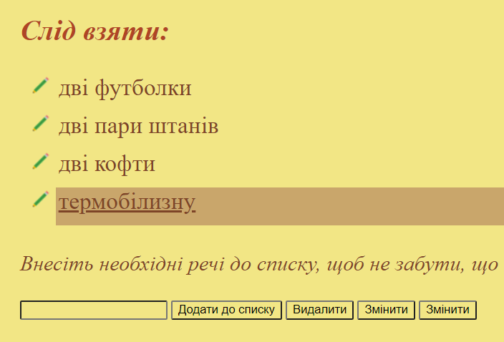

**Використати метод addEventListener, приначити одній події різні обробники (написати функції-обробники).**

Пишемо скрипти у файлі notes.html

<img src ="trip.ico" id ="img">

<script>

let img = document.getElementById("img");

img.addEventListener("mouseover", bigImg);

img.addEventListener("mouseout", normalImg);

img.addEventListener("mouseover",textImg);

function bigImg() {

img.style.height = "96px";

img.style.width = "96px";

}

function normalImg() {

img.style.height = "48px";

img.style.width = "48px";

}

function textImg(){

alert("Це зображення");

}

</script>

Результат:

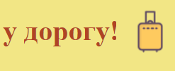 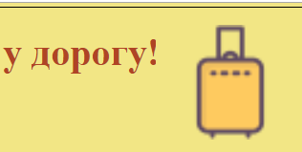

**Призначити обробником події об’єкт за допомогою addEventListener, застосувати метод handleEvent, вивести елемент, на якому спрацював обробник, використовуючи event.currentTarget**

**Видалити об’єкт, використовуючи removeEventListener**

Працюємо у файлі notes.html.

Ми змінюємо колір в інпут, та видяляемо функцію збільшення зображення.

Скрипти

<script>

class Menu {

handleEvent(event) {

switch(event.type) {

case 'focus':

alert(event.type + " на " + event.currentTarget);

document.getElementById("myText").style.background = "fuchsia";

break;

case 'click':

document.getElementById("img").removeEventListener("mouseover", bigImg);

break;

}

}

}

let menu = new Menu();

myText.addEventListener('click', menu);

myText.addEventListener('focus', menu);

</script>

Результат:

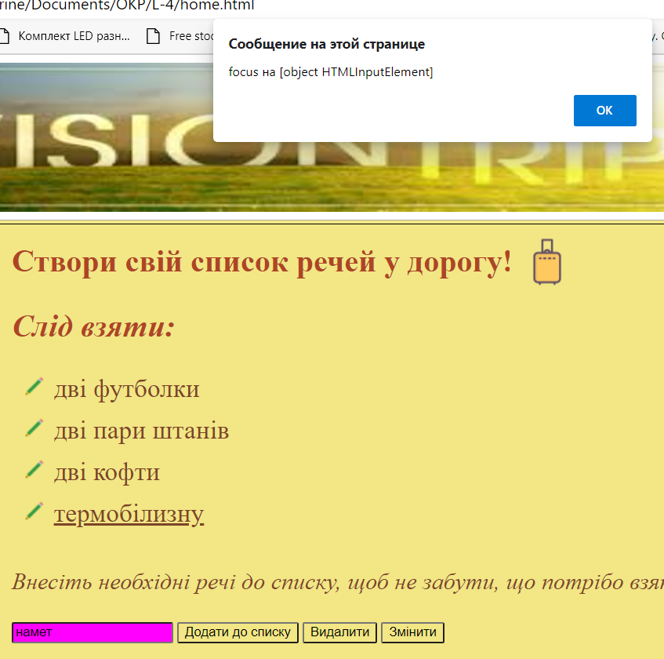

Посилання на репозиторій : <https://github.com/karina-qwe/Website_okr>

1. **Висновки:** я дізналася базові знання про обробники події, які існують варіанти виклику події. Ознайомилася з об'єктом event та деякими його властивостями. Навчилася застосовувати скрипти для використання різних подій миші та поля вводу. Дані знання знадобляться мені для подальшого вивчення предмету.